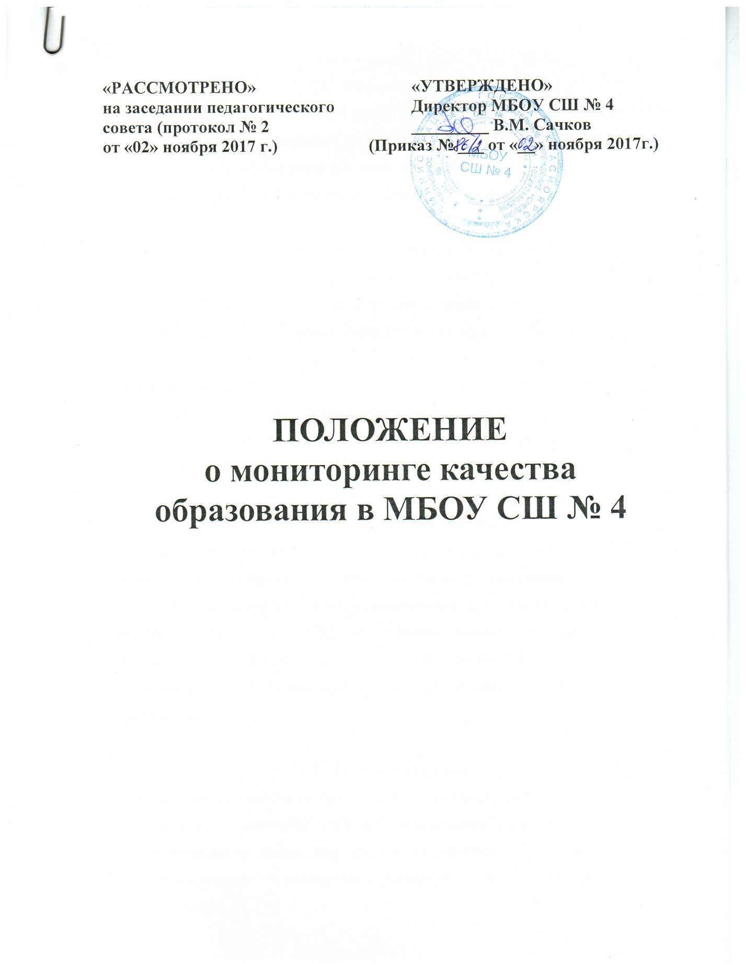

1. **Общие положения**
   1. Настоящее Положение разработано в соответствии с Законом №273-ФЗ «Об образовании в Российской Федерации» ст.28 п.12, Порядком организации и осуществления образовательной деятельности по основным общеобразовательным программам, утвержденным приказом Министерства образования и науки РФ от 30.08.13. № 1015.
   2. Настоящее Положение принимается педагогическим советом школы, имеющим право вносить в него свои изменения и дополнения.
   3. Настоящее положение определяет порядок проведения контроля за качеством   образования на уровне учреждения образования в виде мониторинга.
   4. **Мониторинг** – это форма организации, сбора, системного учета и анализа информации об организации и результатах образовательного процесса для эффективного решения задач управления качеством образования.
   5. Качество образования - комплексная характеристика образовательной деятельности и подготовки обучающегося, выражающая степень их соответствия федеральным государственным образовательным стандартам, образовательным стандартам и потребностям физического или юридического лица, в интересах которого осуществляется образовательная деятельность, в том числе степень достижения планируемых результатов образовательной программы;
   6. Под контролем в виде мониторинга понимается диагностический контроль, в результате которого изучаются условия, процесс, результаты образовательной деятельности с целью выявления их соответствия законодательным, нормативно-правовым, инструктивно-методическим документам об образовании.
2. **Цели мониторинга**

2.1. Осуществление контроля в виде мониторинга направлено на:

- соблюдение Закона №273-ФЗ «Об образовании в Российской Федерации»;

- реализацию принципов государственной политики в области образования;

- использование нормативно-правовых актов, регламентирующих деятельность ОУ;

- совершенствование механизма управления качеством образования (формирование условий и результатов образования);

- повышение эффективности результатов образовательного процесса;

- проведение анализа и прогнозирования тенденций развития системы ОУ.

**3.Задачи мониторинга**

3.1.Задачами мониторинга являются:

- выявление основных тенденций развития образовательного учреждения;

- выявление типичных признаков успеха и недостатков управленческой и педагогической деятельности;

- формирование системы информационного обеспечения управления учреждением образования;

- разработка и применение технологий сбора, обобщения, классификации и анализа информации;

-  совершенствование технологии информационно-аналитической деятельности администрации, педагогов школы на основе современных научных достижений средствами современных компьютерных технологий;

- удовлетворение информационных запросов администрации, родительской общественности и основных структур ОУ по созданию прогнозов, аналитических, справочных материалов.

**4.Объекты мониторинга**

4.1. Образовательная среда:

* контингент учащихся;
* кадровое (педагогическое) обеспечение;
* родители (образовательный, социальный, культурный уровень);

4.2. Ученик:

* степень адаптации к обучению в переходные периоды получения  образования учащихся 1, 5,10 классов;
* организация работы с одаренными учащимися;
* организация обучения учащихся с ОВЗ;
* уровень учебных достижений, анализ качества знаний учащихся;
* уровень воспитанности учащихся;
* степень удовлетворения образовательных запросов учащихся;
* анализ качества знаний учащихся.
* универсальные учебные действия и умения школьников;
* психолого - педагогические условия обучения;
* педагогические технологии,

4.3. Педагогические работники:

* уровень профессиональной компетентности;
* качество и результативность педагогической работы;
* уровень инновационной деятельности;
* анализ педагогических затруднений;
* самообразовательная деятельность.

4.4. Образовательный процесс:

* сведения по выполнению всеобуча;
* анализ промежуточного и итогового контроля за уровнем учебных достижений учащихся
* уровень соответствия достижений государственному стандарту;
* материалы по организации учебного процесса (распределение учебной нагрузки, распределение часов учебного компонента, классное руководство, обучение на дому);
* учебные планы;
* годовой план;
* экспериментальная деятельность.

4.5. Методическое обеспечение образовательного процесса:

* выполнение учебных программ;
* сайт школы;
* материалы по методической работе;
* материалы по педагогическим советам;
* анализ и планирование работы методической службы.

4.6. Нормативно-правовая база:

* нормативно-правовые документы РФ об образовании;
* локальные нормативно-правовые документы учреждения.

4.7. Социально-психологическое сопровождение учебно-воспитательного процесса:

* социальный паспорт класса (школы);
* психологическая диагностика;
* профилактическая работа;
* коррекционная работа.

4.8. Воспитательная система:

* сведения о работе кружков,  спортивных секций;
* трудоустройство выпускников;
* анализ профилактической работы с трудными подростками;
* информация учащихся о детских и молодежных организациях  и объединениях;
* сведения о классных руководителях;
* диагностика воспитанности учащихся;
* результативность воспитательной работы;
* работа школьной газеты;
* работа школьного музея;
* информация об исследовательской работе учащихся;
* работа школьной библиотеки;

4.9. Валеологическое сопровождение учебно-воспитательного процесса:

* состояние здоровья учащихся;
* состояния здоровья работников школы;
* организация медицинских осмотров учащихся;
* организация  медицинских осмотров работников школы;
* организация работы спортивных секций;
* организация занятий физической культурой учащихся,
* организация физкультурно-оздоровительных мероприятий в режиме учебного дня;
* выполнение санитарных норм и правил организации учебно-воспитательного процесса.

**5. Виды мониторинга**

5.1. По этапам обучения: промежуточный, итоговый.

5.2. По временной зависимости: ретроспективный, текущий, опережающий.

5.3. По частоте процедур: разовый, периодический, систематический.

5.4.По формам объективно-субъектных отношений: самоконтроль, взаимоконтроль, внешний контроль.

**6. Этапы осуществления мониторинговых исследований**

6.1. Сроки проведения мониторинговых исследований определяются циклограммой и планом работы учреждения образования на год, утвержденных решением педагогического совета.

6.2. Мониторинговые исследования включают три этапа:

1 этап – подготовительный:

* определение объекта мониторинга;
* постановка цели;
* определение критериев оценки результатов мониторинга;
* разработка инструментария для проведения мониторинга и механизма отслеживания;
* установка сроков проведения.

2 этап – практический (сбор информации).

* анализ документации;
* изучение информационно-аналитического банка данных школы, информации о деятельности педагогического и ученического коллективов;
* тестирование, контрольные срезы, творческие работы;
* анкетирование, целевые собеседования с учащимися, родителями, учителями;
* психологические исследования самооценка.

3 этап – аналитический

* систематизация информации;
* анализ информации;
* выборы и разработка рекомендаций (корректирование и прогноз);
* контроль за использованием принятых управленческих решени*й.*

**7. Требования к проведению мониторинга**

7.1. Эффективность мониторинга обеспечивается технической базой (компьютер, программное обеспечение, множительная техника), четкой организацией всех этапов сбора, обработки и анализа информации.

Качественными показателями информации, полученной в ходе проведения мониторинга, являются: объективность, точность, достаточность, систематизированность, качество, своевременность.

7.2. Продолжительность контроля в виде мониторинга не должна превышать 14 дней.

7.3. Анкетирование, тестирование учащихся проводится с использованием научно разработанных диагностических методик.

Статистические данные должны быть сопоставимы:

- между собой (больше/меньше – лучше/хуже);

- сами с собой во времени (было/есть);

- с образовательным и социальными стандартами (соответствует/не соответствует).

Экспериментальная оценка строится на средних величинах при соблюдении динамики показателей.

7.4. Итоги мониторинга оформляются в схемах, графиках, таблицах, диаграммах. Отражаются в справочно-аналитических материалах, содержащих конкретные, реально выполнимые рекомендации.

7.5. Мониторинговые исследования могут обсуждаться на заседаниях педагогического совета, совещаниях при директоре и заседаниях научно-методического совета школы, представлены на школьном сайте.

7.6. По результатам мониторинговых исследований разрабатываются рекомендации, принимаются управленческие решения, осуществляется планирование и прогнозирование развития школы.

.